RELATÓRIO DO TESTE

Cadastro de Escala Motorista – Cenário 2: Preenchimento completo e cancelamento.

Data do teste: 12/09/2025 17:09:09

🔄 Acessando sistema...

✅ Acessando sistema realizada com sucesso.

Screenshot: acessando_sistema

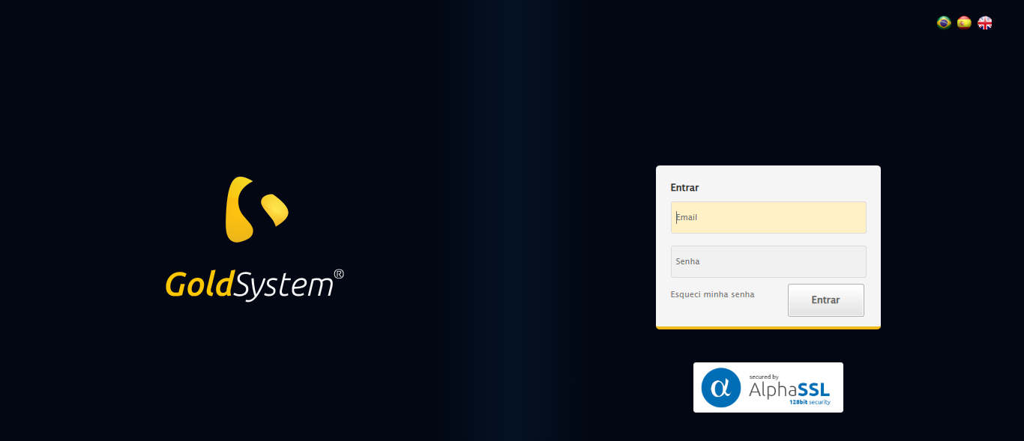

🔄 Realizando login...

✅ Realizando login realizada com sucesso.

Screenshot: realizando_login

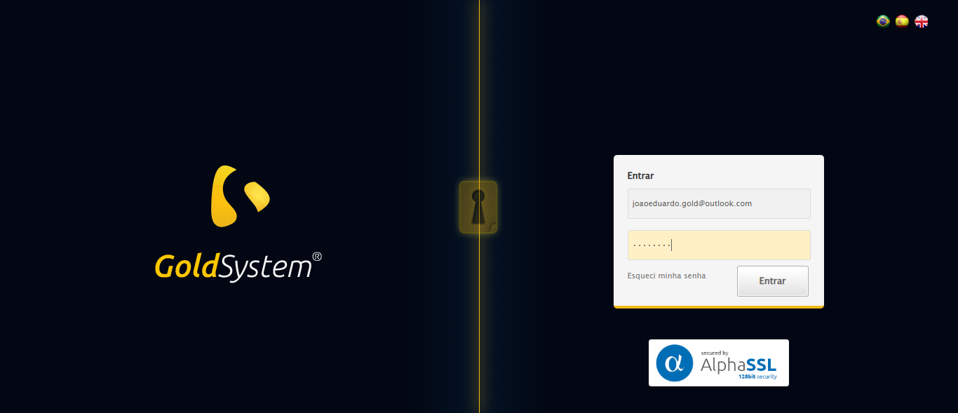

🔄 Esperando sistema carregar e ajustando zoom...

🔍 Zoom ajustado para 90%.

✅ Esperando sistema carregar e ajustando zoom realizada com sucesso.

Screenshot: esperando_sistema_carregar_e_ajustando_zoom

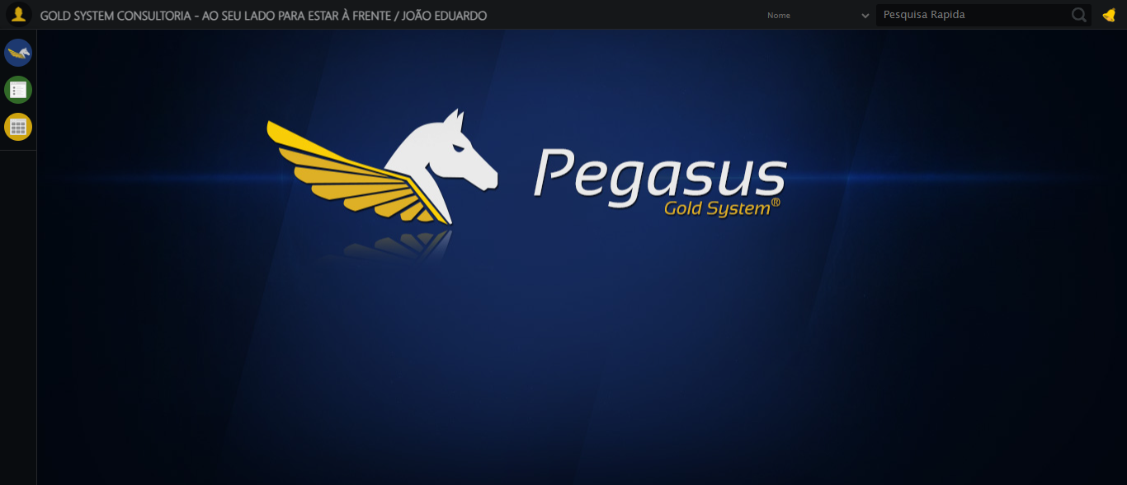

🔄 Abrindo menu Escala Motorista...

✅ Abrindo menu Escala Motorista realizada com sucesso.

Screenshot: abrindo_menu_escala_motorista

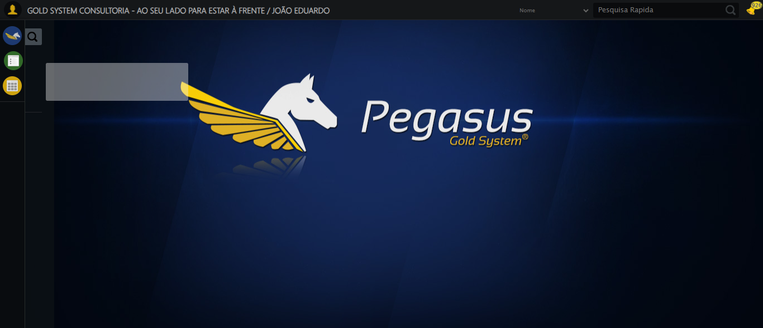

🔄 Clicando em Cadastrar...

✅ Clicando em Cadastrar realizada com sucesso.

Screenshot: clicando_em_cadastrar

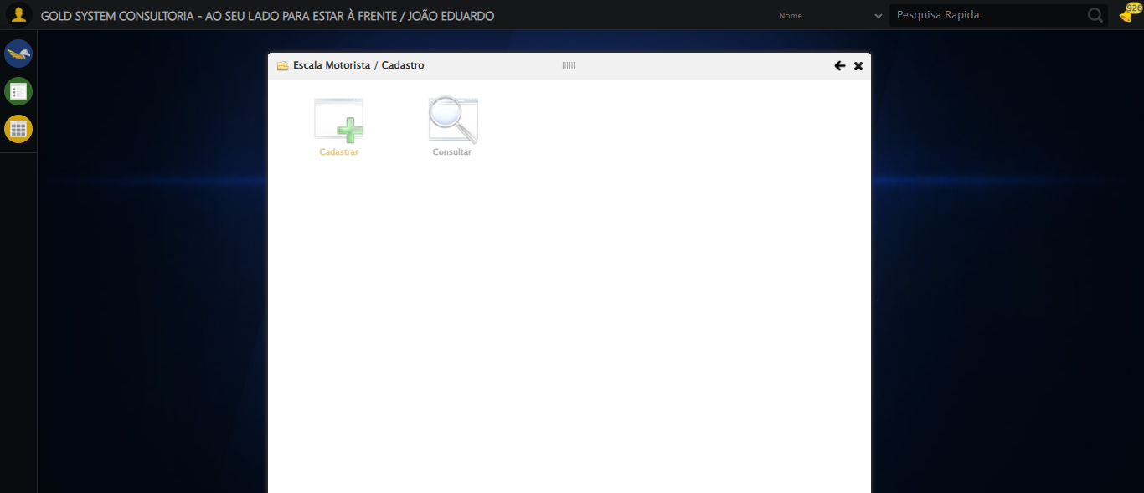

🔄 Selecionando Motorista...

✅ Selecionando Motorista realizada com sucesso.

Screenshot: selecionando_motorista

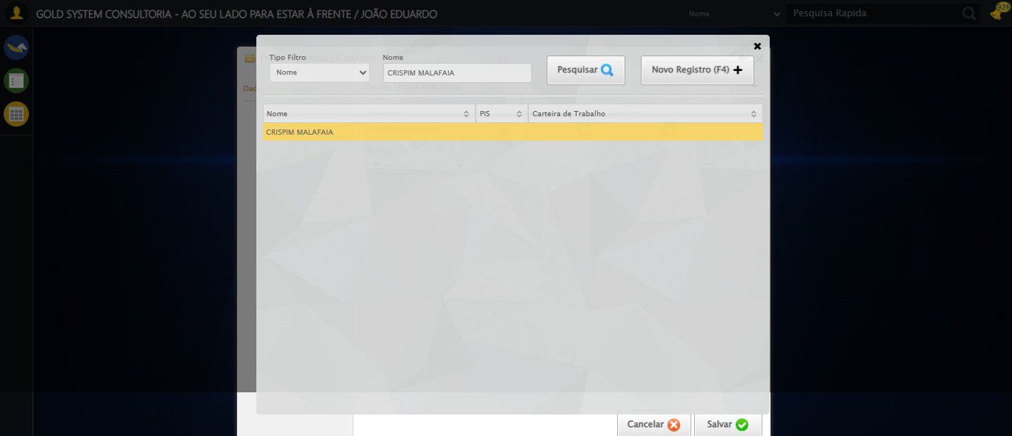

🔄 Preenchendo data início da escala...

✅ Preenchendo data início da escala realizada com sucesso.

Screenshot: preenchendo_data_início_da_escala

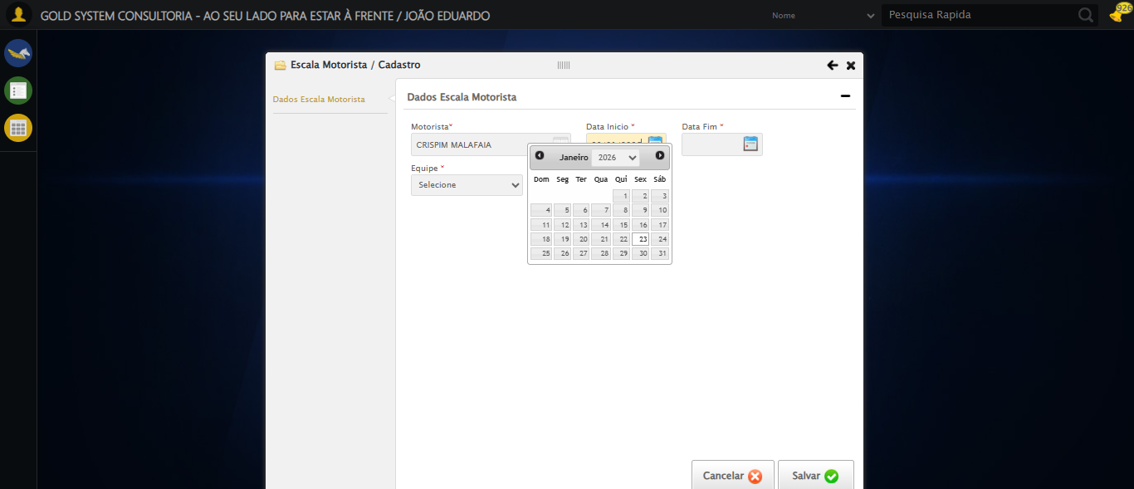

🔄 Preenchendo data fim da escala...

✅ Preenchendo data fim da escala realizada com sucesso.

Screenshot: preenchendo_data_fim_da_escala

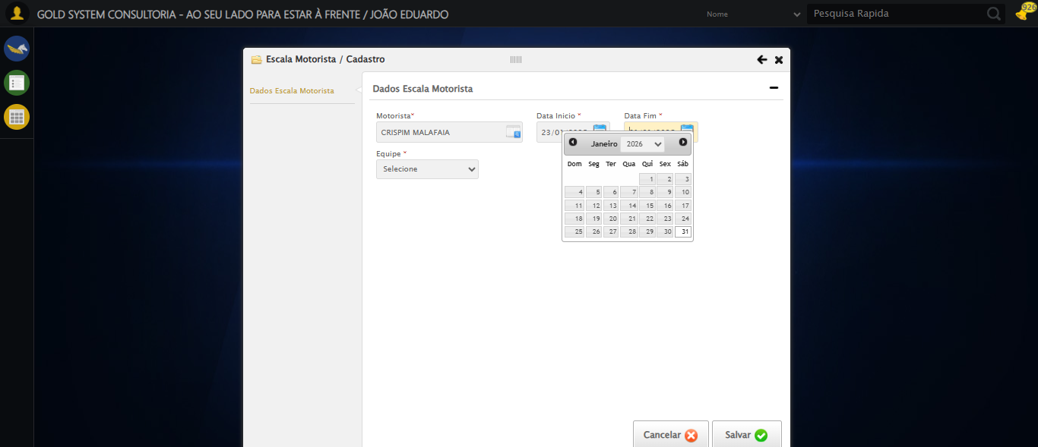

🔄 Selecionando tipo de escala...

✅ Selecionando tipo de escala realizada com sucesso.

Screenshot: selecionando_tipo_de_escala

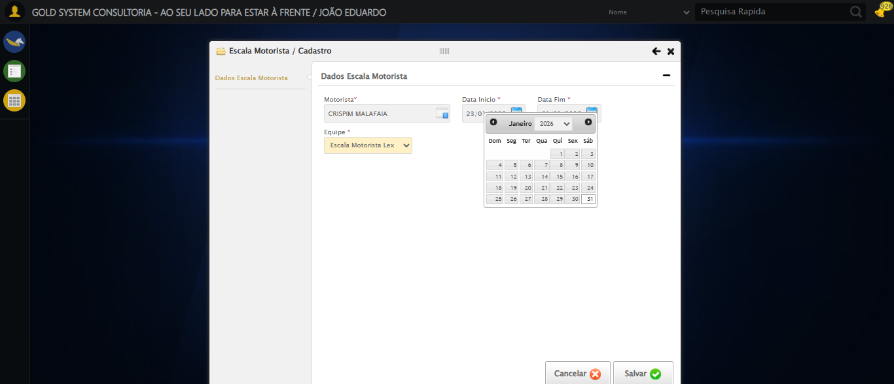

🔄 Cancelando cadastro...

✅ Cancelando cadastro realizada com sucesso.

Screenshot: cancelando_cadastro

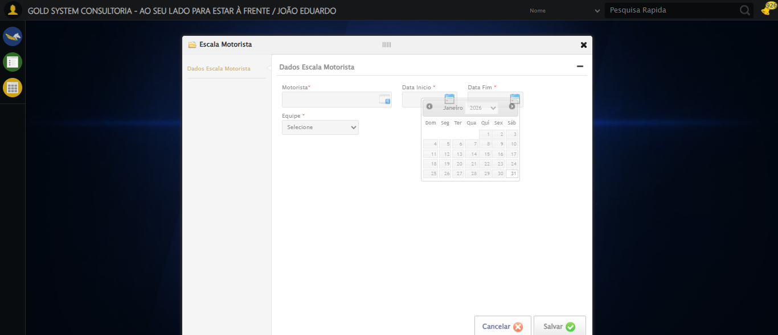

ℹ️ Nenhuma mensagem de alerta encontrada.

🔄 Fechando modal...

✅ Fechando modal realizada com sucesso.

Screenshot: fechando_modal

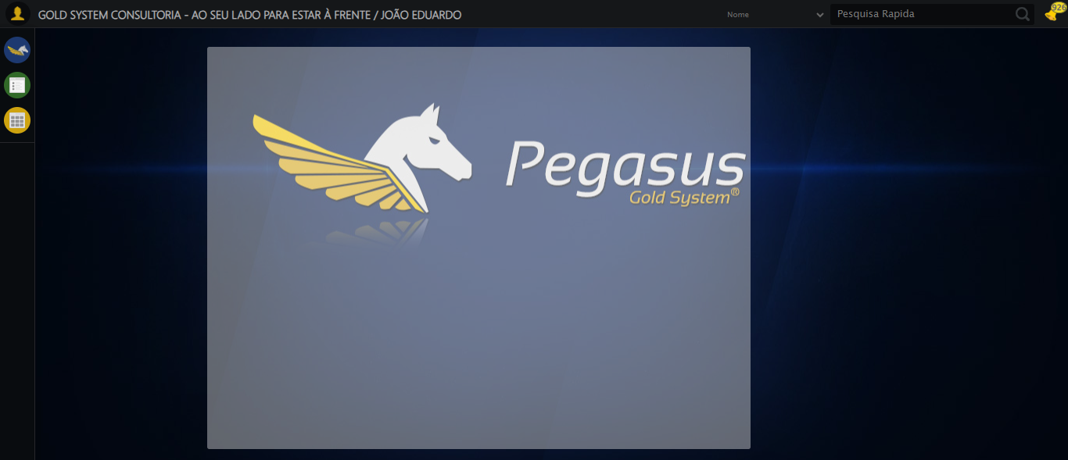

✅ Teste concluído com sucesso.